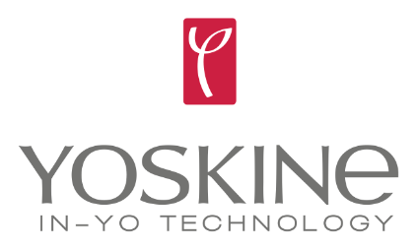

INFORMACJA PRASOWA

YOSKINE Okasan Mama

dla kobiet w ciąży i mam karmiących

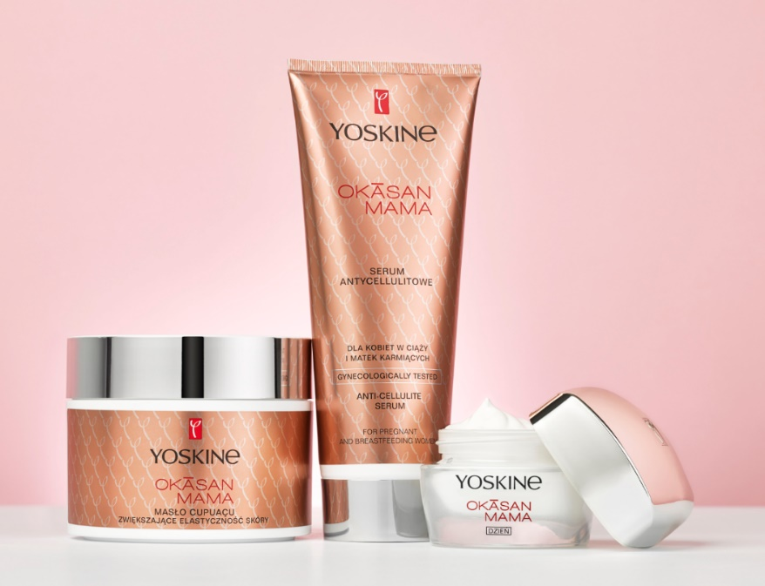
YOSKINE OKASAN MAMA to linia specjalistycznych, hipoalergicznych kosmetyków pielęgnacyjnych dla kobiet w ciąży i mam karmiących. Doskonale pielęgnują skórę, pomagają jej zachować elastyczność, zapobiegają powstawaniu rozstępów i utracie jędrności skóry na brzuchu, piersiach, biodrach i udach. Kosmetyki oparto na minimalistycznych recepturach, bezpiecznych dla kobiet w ciąży i karmiących. Delikatne składniki takie jak masło cupuacu, witamina E, d-panthenol, wyciąg z wąkroty azjatyckiej, olejek migdałowy czy mleczko z owsa świetnie pielęgnują skórę i przygotowują ją na rozciąganie i przyspieszają powrót do stanu sprzed ciąży. Seria została przebadana przez lekarzy ginekologów i dermatologów. W skład linii wchodzą: krem do twarzy na dzień przeciw przebarwieniom SPF30, koncentrat przeciw rozstępom, masło do ciała, balsam ujędrniający do biustu, serum antycellulitowe.

YOSKINE OKASAN MAMA

KREM DO TWARZY NA DZIEŃ SPF 30 PRZECIW PRZEBARWIENIOM
Pojemność: 50 ml
Specjalistyczny krem do twarzy na dzień o intensywnych właściwościach nawilżających. Zapobiega pojawieniu się przebarwień skóry. Doskonale odżywia oraz łagodzi podrażnienia i zaczerwienienia. Posiada formulację stworzoną specjalnie dla kobiet ciężarnych (od 4. miesiąca ciąży) oraz dla matek karmiących piersią. Produkt o delikatnym, hipoalergicznym zapachu.
OAT MILK - bogate w lipidy i proteiny mleczko z owsa, które odżywia oraz zmiękcza skórę, a także doskonale ją nawilża.
JAPANESE TANGERINE - wyciąg z mandarynki japońskiej przeciwdziałający pojawianiu się przebarwień hormonalnych (tzw. ostudy ciążowej) i delikatnie rozjaśniający cerę.

MOIST LOCK - intensywnie nawilżający skórę kompleks, który pomaga utrzymać wilgoć we wnętrzu skóry przez wiele godzin.
VITAMIN-E & MATT – kompleks, który działa antyoksydacyjnie oraz matuje cerę nadając jej pudrowo – matowe wykończenie.
SPF 30 – filtry przeciwsłoneczne chroniące skórę przed pojawianiem się przebarwień posłonecznych.
Stosowanie: Codziennie rano delikatnie wklepać w oczyszczoną skórę twarzy, szyi i dekoltu.
Idealny pod makijaż.
- PRODUKT PRZEBADANY PRZEZ LEKARZY GINEKOLOGÓW i DERMATOLOGÓW
- FORMULACJA HIPOALERGICZNA

YOSKINE OKASAN MAMA

KONCENTRAT PRZECIW ROZSTĘPOM
Pojemność: 200 ml
Specjalistyczny koncentrat, który zapobiega pojawianiu się rozstępów oraz redukuje rozstępy już widoczne na skórze. Posiada formulację stworzoną specjalnie dla kobiet ciężarnych (od 4. miesiąca ciąży) oraz dla matek karmiących piersią. Produkt o delikatnym, hipoalergicznym zapachu.
CENTELLA ASIATICA IN-CELL - –ompleks wyciągów botanicznych, który zapobiega rozstępom oraz redukuje rozstępy już istniejące. Uruchamia procesy naprawcze pobudzające syntezę kolagenu w skórze, co skutkuje wyraźnym zmniejszeniem widoczności rozstępów.
ALMOND OIL - –lejek migdałowy, który zwiększa elastyczność i sprężystość skóry. Dzięki temu skóra jest bardziej odporna na działanie czynników powodujących tworzenie się rozstępów np. na rozciąganie.
VITAMIN-E COMPLEX - –awilża, wzmacnia i wygładza skórę.
Stosowanie: 2 razy dziennie nanieść preparat na skórę piersi, brzucha, ud, bioder i pośladków.
Dokładnie umyć brodawki przed karmieniem piersią.
- PRODUKT PRZEBADANY PRZEZ LEKARZY GINEKOLOGÓW i DERMATOLOGÓW
- FORMULACJA HIPOALERGICZNA

YOSKINE OKASAN MAMA

MASŁO CUPUAÇU DO CIAŁA ZWIĘKSZAJĄCE ELASTYCZNOŚĆ SKÓRY
Pojemność: 225 ml
Specjalistyczny preparat, który silnie nawilża oraz zwiększa elastyczność skóry w okresie ciąży, gdy jest ona najbardziej narażona na rozciąganie i wiotczenie. Zapobiega powstawaniu rozstępów i utracie jędrności. Znakomicie pielęgnuje skórę. Posiada formulację stworzoną specjalnie dla kobiet ciężarnych (od 4. miesiąca ciąży) oraz dla matek karmiących piersią. Produkt o delikatnym, hipoalergicznym zapachu.
CUPUAÇU BUTTER - –aturalne, roślinne masło Cupuaçu, które intensywnie nawilża oraz podnosi odporność skóry na rozciąganie. Łagodzi zaczerwienienia.
VITAMIN-E COMPLEX - –większa elastyczność i sprężystość skóry.
MOIST LOCK - –ntensywnie nawilża skórę i pomaga utrzymać wilgoć w jej wnętrzu na wiele godzin.
D-PANTENOL - –agodzi podrażnienia.
Stosowanie: 1 - – razy dziennie nanieść preparat na skórę piersi, brzucha, ud, bioder i pośladków. Dokładnie umyć brodawki przed karmieniem piersią.
- PRODUKT PRZEBADANY PRZEZ LEKARZY GINEKOLOGÓW i DERMATOLOGÓW
- FORMULACJA HIPOALERGICZNA

YOSKINE OKASAN MAMA

BALSAM UJĘDRNIAJĄCY DO BIUSTU
Pojemność: 150 ml
Specjalistyczny preparat, który zapobiega wiotczeniu piersi w okresie ciąży i naturalnego karmienia.Wzmacnia elastyczność skóry oraz łagodzi obrzmienia i bolesność. Posiada formulację stworzoną specjalnie dla kobiet ciężarnych (od 4. miesiąca ciąży) oraz dla matek karmiących piersią. Produkt o delikatnym, hipoalergicznym zapachu.
DARITOSUM II SKIN - specjalistyczny roślinny kompleks, który stymuluje procesy naprawcze i odbudowuje włókna kolagenowe w skórze. Zapobiega tworzeniu się rozstępów oraz redukuje rozstępy już istniejące.
BIOPLANT CALM - łagodzi uczucie obrzmienia oraz bolesność piersi.
ALMOND OIL - olejek migdałowy, który zwiększa elastyczność i sprężystość skóry, przez co jest ona bardziej odporna na działanie czynników powodujących wiotczenie i tworzenie się rozstępów.
VITAMIN-E COMPLEX - nawilża, wzmacnia i wygładza skórę.
Stosowanie: 1-2 razy dziennie delikatnie nanieść preparat w skórę biustu oraz dekoltu. Przed karmieniem piersią dokładnie umyć brodawki.
- PRODUKT PRZEBADANY PRZEZ LEKARZY GINEKOLOGÓW i DERMATOLOGÓW
- FORMULACJA HIPOALERGICZNA

YOSKINE OKASAN MAMA

SERUM ANTYCELLULITOWE
Pojemność: 200 ml
Specjalistyczne serum antycellulitowe z formulacją stworzoną specjalnie dla kobiet ciężarnych (od 4. miesiąca ciąży) oraz w okresie karmienia piersią.Zapobiega pojawianiu się cellulitu oraz redukuje cellulit już istniejący. Produkt o delikatnym, hipoalergicznym zapachu.
CENTELLA ASIATICA & L-CARNITINE - aktywne ekstrakty, które zapobiegają pojawianiu się cellulitu oraz niwelują cellulit już istniejący. Rozbijają skupiska tłuszczów i przyspieszają spalanie komórek tłuszczowych.
VITAMIN-E COMPLEX - zwiększa elastyczność skóry, wzmacnia i zmiękcza naskórek, a także doskonale nawilża.
BOTANIC-HEALTH COMPLEX - kompleks roślinny, który chroni skórę przed działaniem czynników zewnętrznych, łagodzi podrażnienia i zaczerwienienia.
Stosowanie: 2 razy dziennie delikatnie w masować preparat w miejsca objęte cellulitem lub
najbardziej narażone na występowanie cellulitu (uda, biodra, pośladki i ramiona).
- PRODUKT PRZEBADANY PRZEZ LEKARZY GINEKOLOGÓW i DERMATOLOGÓW
- FORMULACJA HIPOALERGICZNA

